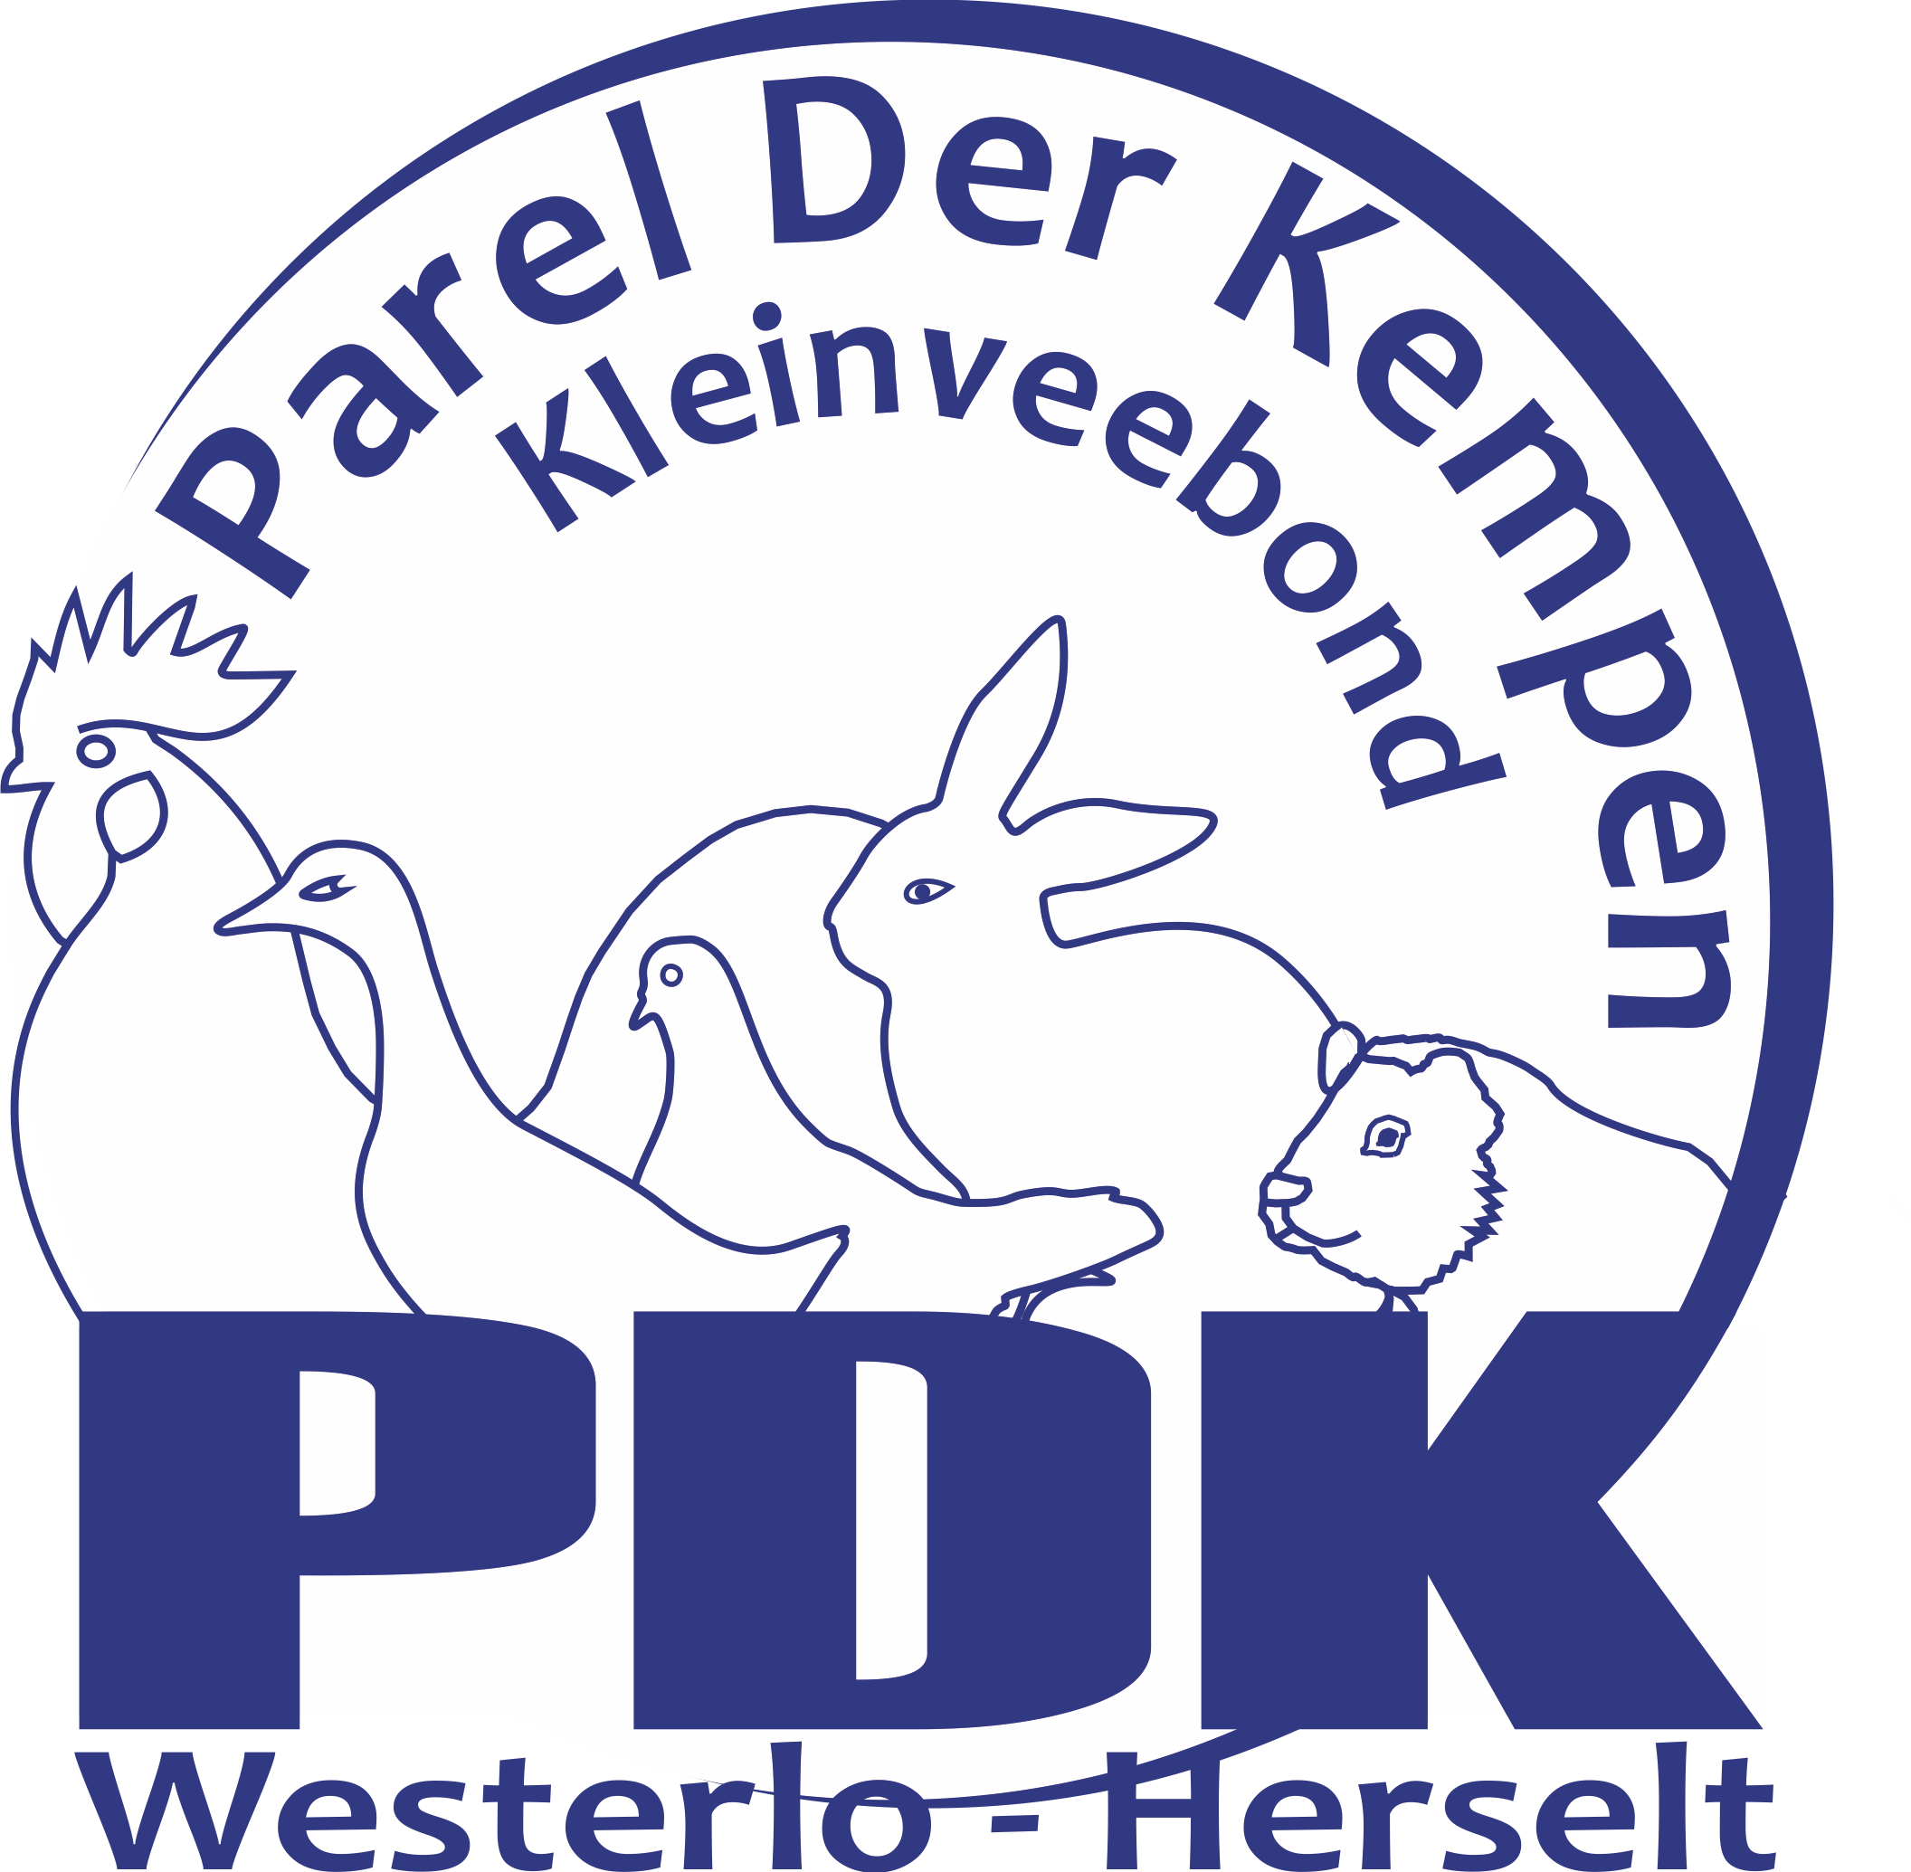

Amateurs et éleveurs de lapins – cobayes – pigeons – poules - oiseaux de parc - oiseaux aquatiques

Programme

Exposition

11 – 12 octobre 2025

ZOERLA - WESTERLO

Editeur résponsable:
Peeters Jan
Bijstraat 36
2260 Westerlo

CHER AMATEUR, CHER ÉLEVEUR DE PETITE VOLAILLE

Nous avons le plaisir de vous inviter à participer à notre exposition avec ce programme. Nous tenons à remercier nos sponsors, l'administration communale et tous nos membres qui consacrent quelques heures ou jours de leur week-end pour donner un coup de main. Mais aussi à vous, en tant qu'exposant, qui nous confiez plusieurs de vos animaux. Comme toujours, nous les entourerons des meilleurs soins, afin qu'ils retournent chez eux, nous l'espérons, avec de nombreux beaux certificats et prix. Faisons de cette 41e édition un succès fantastique ensemble.

Avec nos meilleures salutations et à bientôt.
Le Conseil d'administration

LE CONSEIL D'ADMINISTRATION

Président: Peeters Jan
Bijstraat 36
2260 Westerlo
014/23.40.82
Vice- Président: Kevin Vreys
Terlaak 20
3980 Tessenderlo-Ham
0498/76.53.93

Courriel: veravanspringel@gmail.com Courriel: kevinvreys@live.be

Secrétaire : Elien Van der Steen
Terlaak 20
3980 Tessenderlo-Ham
0496/28.31.67
Courriel: info@kvb-parelderkempen.be

Membre du conseil : Lisa Jacops Distributeur de bagues :
Paul Cuypers Elien Van der Steen
Yorben Boeckx Terlaak 20
3980 Tessenderlo-Ham
0496/28.31.67
Courriel: info@kvb-parelderkempen.be

Site web: www.kvb-parelderkempen.be

Règlement d'exposition

- Le concours ou l'exposition est organisé conformément aux règles et au règlement général d'examen et d'exposition de l'Association nationale, de la Vzw Vlaams Interprovinciaal Verbond et des règles du Cercle provincial d'Anvers, auxquelles les participants se soumettent automatiquement en s'inscrivant.
- Les exposants de toutes les régions du pays doivent être en possession d'une carte d'éleveur et sont tenus de mentionner le numéro sur leur liste d'inscription. Les personnes qui souhaitent tout de même s'inscrire et qui n'ont pas encore de carte d'éleveur peuvent payer 15,00 euros en même temps que leurs frais d'inscription pour obtenir une carte d'éleveur flamand. Celle-ci sera ensuite demandée par Parel der Kempen et livrée à l'exposant.
- L'exposition aura lieu à De Zoerla, Gevaertlaan 1 à 2260 Westerlo.
- L'exposition se déroulera comme suit :
- Mise en cage des animaux le vendredi 10 octobre 2025 de 16h à 22h
- Jugement des animaux le samedi 11 octobre 2025 de 8h30 à 13h
- Ouverture de l'exposition le samedi 11 octobre 2025 de 16h à 22h
- Ouverture de l'exposition le dimanche 12 octobre 2025 de 9h à 14h
- Remise des prix le dimanche 12 octobre 2025 à 14h
- Sortie des animaux de leurs cages le dimanche 12 octobre après la remise des prix.
- Les heures de mise en cage et de sortie des animaux seront strictement respectées.
- La mise en cage et la sortie des animaux se feront en présence d'un commissaire qui contrôlera les numéros de bagues et de boucles d'oreilles.
- La déléguée provinciale est Mme Maria Van Loo.
- Les espèces animales suivantes sont demandées : toutes les races et couleurs reconnues de lapins, cobayes, pigeons, poules, poules naines, oiseaux de parc et oiseaux aquatiques. Seuls les animaux individuels sont autorisés.
Inscrire comme suit : mâle ancien / femelle ancienne / mâle jeune / femelle jeune
PAR RACE et PAR COULEUR
Veuillez mentionner la désignation et la couleur exactes selon le dernier livre de l'éleveur.
8B. Veuillez indiquer s'il s'agit de poules ou de poules naines. Le numéro de boucle ou de bague complet est obligatoire sur la liste d'inscription. Si ce n'est pas lors de l'inscription, alors lors de la mise en cage.
- La volaille doit être munie d'une bague de pied fixe et lisible, les lapins doivent être tatoués et les cobayes doivent avoir une marque d'oreille conforme aux règles de l'Association nationale. Toute irrégularité sera exclue. Les animaux non inscrits ne sont en aucun cas autorisés dans la salle d'exposition.
- Tous les animaux sont sous la surveillance médicale du cabinet vétérinaire Slegers F, Lange nieuwstraat 20, 2260 Westerlo. Les animaux présentant des symptômes évidents de maladie pendant ou après le jugement seront retirés de la salle d'exposition par les organisateurs.
- Les organisateurs fournissent une nourriture et des soins adéquats tout au long de l'exposition. Lors de la mise en cage des animaux le vendredi soir, de la nourriture et de l'eau seront prévues pour les animaux dans les cages. En cas de tempête, d'incendie, de décès ou de perte d'animaux ou de tout autre accident, le conseil d'administration de K.V.B. Parel der Kempen ne peut être tenu responsable.

- Le jugement se fait selon le système:
Prédicat de points |  | Description | Échelle de valeur (pour indication)
volaille | lapins et cobayes | Description | Échelle de valeur (pour indication)
97 | 97 | excellent | 8
96 | 96,5 – 96 | prima | 7
95 | 95,5 – 95 | Tres bien | 6
94 | 94,5 – 94 | Tres bien | 5
93 | 93,5 – 93 | Tres bien | 4
92 | 92,5 – 92 | Bien | 3
91 | 91,5 – 91 | Assez bien | 2
90 | 90,5 – 90 | Suffisant | 1
0 | 0 | disqualifié | 0
/ | / | Sans évaluation | 0
NA | NA | Non accepté | 0
AFW | AFW | absent | 0

Les animaux hors concours ne sont pas autorisés.

La décision des juges est irrévocable.

- Pendant le jugement le samedi 11 octobre 2025, seuls les juges et ceux qui ont été invités par le conseil d'administration compétent pour aider, ainsi que le délégué provincial, sont autorisés à se trouver dans la salle d'exposition.
- Les juges suivants ont été invités :
- Pour les lapins, cobayes : K. Schaessens - L. De Donder - B. Evens
- Pour les cobayes : A. Cloosterin
- Pour les pigeons : M. Demeur - E. Mazy
- Pour les poules et poules naines : A. Verelst - R. Gatti - M. Lambrechts - R. Struyf - K. Van Loy - B. Klomp - B. Klein - K. Vanouwenhuysen - F. Verheyden - K. Vlaeymans - F. Verheyden - M. Leuridan
- Pour les oiseaux de parc et oiseaux aquatiques : V. Lambrighs
- Pendant toute la durée de l'exposition, il est strictement interdit de prendre les peuvent être sortis de la cage pour inspection, mais uniquement en présence d'un commissaire. Les contrevenants seront immédiatement expulsés de la salle d'exposition. Il est également interdit de taquiner les animaux et de courir dans les allées.animaux de leurs cages, même par le propriétaire. Les animaux mis en vente
- Il est interdit d'accrocher d'autres informations aux cages que celles fournies par le conseil d'administration organisateur. Les œufs pondus seront retirés par les aides désignés. Les frais d'inscription sont fixés à 5,00 € par animal. Le palmarès, qui est obligatoire mais seulement un par foyer, coûte 7,50 €. Il est gratuit pour les membres de notre club qui sont à jour de leur cotisation pour 2025. Les frais d'inscription ne seront pas remboursés pour les animaux malades ou absents. Les animaux peuvent être remplacés, mais uniquement par des animaux de la même race, du même sexe, de la même couleur et du même âge. Cela doit être signalé par l'exposant au secrétariat lors de la mise en cage des animaux.

- Les listes d'inscription (modèle provincial) doivent être entièrement remplies et signées et parvenir avant le 30 septembre 2025 à :
Elien Van der Steen, Terlaak 20, 3980 Tessenderlo-Ham, info@kvb-parelderkempen.be Après cette date, le conseil d'administration se réserve le droit de refuser les inscriptions tardives.
Les frais d'inscription doivent être versés en même temps sur le compte n° BE03-0013-0000-2484 de K.V.B. Parel der Kempen p.a. Terlaak 20, 3980 Tessenderlo-Ham.
- Les animaux peuvent être mis en vente. Pour ce faire, le montant demandé doit être inscrit à l'endroit prévu sur la liste d'inscription. Il n'est pas permis d'augmenter le prix de vente après le jugement. Ceux qui souhaitent encore mettre des animaux en vente après le jugement paient 3 € de frais administratifs. La vente des animaux est ouverte à partir du samedi 11 octobre à 17h. Les animaux achetés peuvent être emportés immédiatement, à l'exception des champions. Pour les lapins, le certificat de propriété doit être remis au secrétariat.
- Afin de prévenir la propagation de la paramyxovirose chez les pigeons, de la pseudo-peste aviaire chez les poules et de la RHD1 et RHD2 chez les lapins, tous ces animaux doivent être vaccinés par un vétérinaire agréé. Cela doit être fait avec un vaccin approuvé par l'inspection vétérinaire. Pour le prouver, tous les exposants doivent apporter, lors de la mise en cage, un certificat signé par le vétérinaire ou une copie indiquant le vaccin utilisé et les numéros d'identification des animaux traités. Sans ce certificat, les animaux ne seront pas admis à l'exposition. Ce certificat leur sera rendu lors de la sortie des animaux de leurs cages.
- Les Néerlandais, les Luxembourgeois et les Français peuvent exposer des animaux avec une déclaration sur l'honneur (article 139) (document de transport transfrontalier). Ce document doit être remis avec le certificat de vaccination NCD. Vous trouverez des informations plus détaillées sur www.nsodc.eu . Pour les exposants d'autres pays européens, un certificat de santé animale est nécessaire. Si nécessaire, ces documents peuvent également être obtenus auprès du secrétariat de l'exposition.
- Tous les cas imprévus sont examinés par le conseil d'administration organisateur.
- En participant à l'exposition, l'exposant déclare accepter ce règlement.
- Chaque exposant reçoit une carte d'entrée gratuite lors de la mise en cage des animaux.
- Tous les règlements et lois imposés par le ministère et le F.A.V.V. doivent être respectés.
- En cas d'égalité de points, les règles de priorité de l'Association nationale s'appliquent.

Au nom de l'association organisatrice PAREL der KEMPEN
Le Conseil d'exposition

Président: Peeters Jan
Vice- président: Kevin Vreys
Secretaire : Elien Van der Steen
Membres du conseil: Lisa Jacops, Paul Cuypers, Yorben Boeckx.
Coordinateur de l'exposition: Peeters Jan
Secrétariat: Elien Van der Steen
Tous les membres de notre association.

Pour le Cercle provincial :

Le Coordinateur: Paul Cuypers
Secrétaire: Van Loo Maria

Pour toute information : Appeler le numéro également pendant l'exposition 0496/28.31.67

SCHÉMA DES PRIX

PRIX À GAGNER TOUR D'ANVERS

- Conditions de participation
- Tous les éleveurs possédant une carte d'éleveur valide, nationaux ou étrangers, peuvent participer.
- L'éleveur expose des animaux dans au moins 3 expositions, organisées par un club anversois et dans la province d'Anvers.
- Chacun choisit librement à quelles expositions il participe. Chaque participant est inclus anonymement dans le classement intermédiaire qui est régulièrement publié. Ceux qui souhaitent voir leur nom mentionné doivent l'indiquer activement sur un formulaire d'inscription ou en envoyant un courriel à provincialekring.antwerpen@gmail.com avec le texte suivant : Je confirme ma participation et je donne l'autorisation d'inclure et de publier mes données personnelles dans le classement du Tour d'Anvers.

- Calcul des points pour le classement
- Pour le classement final, le total des points obtenus pendant la saison d'exposition, qui se déroule du 1er septembre au 31 janvier (5 mois consécutifs), est pris en compte. Les résultats des expositions du même calendrier ne sont pas pris en compte.
- Seules les expositions où toutes les races du groupe d'animaux concerné peuvent participer sont prises en compte pour le classement. Les expositions spécifiques à une race ne comptent donc pas.
- De chaque exposition, les 4 meilleurs résultats d'une même race, quelle que soit la couleur, mais les deux sexes représentés, sont pris en compte. Les éleveurs de plusieurs races participent avec chaque race séparément.
- Le calcul des points : 97 = 8 ; 96 = 7 ; 95 = 6 ; 94 = 5 ; 93 = 4 ; 92 = 3 ; 91 = 2 ; 90 = 1.
- Les demi-prédicats pour la section des fourrures sont arrondis à l'unité inférieure. Les participants au Kempenshow reçoivent 1 point supplémentaire sur leur score total de cette exposition.
- Les éleveurs qui participent à moins de 3 expositions sont exclus du certificat et des éventuels prix pour les places d'honneur.

Schéma des prix KVB Parel der Kempen:
- Chaque participant reçoit un certificat avec une mention de qualité :
- À partir de 48 points (moyenne de 93) : 1 étoile
- À partir de 60 points (moyenne de 94) : 2 étoiles
- À partir de 72 points (moyenne de 95) : 3 étoiles
- À partir de 78 points (moyenne de 95,5) : 4 étoiles
- À partir de 84 points (moyenne de 96) : 5 étoiles
- Il y a six groupes dans lesquels un vainqueur est désigné : pigeons, poules, poules naines, lapins, cobayes et oiseaux de parc & oiseaux aquatiques. Chaque vainqueur de groupe reçoit un ruban d'honneur. Pour chaque groupe de cinq participants, un prix d'honneur supplémentaire est prévu pour le suivant au classement. Le participant doit cependant obtenir un minimum de 48 points.

Problèmes ou litiges

- Le traitement des résultats est effectué par des bénévoles. L'erreur est humaine. Les éleveurs ont la possibilité de vérifier eux-mêmes le classement après le dernier concours. Ils sont eux-mêmes responsables de signaler les ajustements en temps voulu et de manière amicale via provincialekring.antwerpen@gmail.com .
- Pour les situations non couvertes par ce règlement, l'assemblée générale du cercle provincial d'Anvers décide.

Champions
Le titre de champion est décerné au meilleur animal de chaque juge et reçoit un beau cadeau.

Champions de série
Chaque race dont au moins 8 animaux sont inscrits et le meilleur animal qui a obtenu un minimum de 95 points, reçoit 5 euros + un diplôme de notre association. Pour plus de 30 animaux, des prix supplémentaires sont prévus.

Membres de Parel der Kempen

Les membres de Parel der Kempen avec une carte d'éleveur du club sont éligibles aux prix suivants :
Plus de points avec les 10 meilleurs animaux : 1er 25 €, 2ème 20 €, 3ème 15 €, 4ème 10 € Nos deux expositions, la TT et le Kempenshow, sont prises en compte. La remise des prix aura lieu lors de la fête des membres en février 2026.

PRIX SUPPLÉMENTAIRES PAREL DER KEMPEN :

Pigeons:
- Coupe + Diplôme pour la meilleure femelle de l'exposition
- Coupe + Diplôme pour le meilleur mâle de l'exposition
- Pour chaque groupe de 100 pigeons inscrits, le comité des pigeons offre 10 € + un certificat d'honneur
- 10 € pour la meilleure collection de pigeons (des 9 groupes). Pour cela, 4 animaux doivent être désignés. Il doit y avoir à la fois un mâle et une femelle dans la collection d'une même race. Une collection peut être formée par groupe.
Les 9 groupes sont :
- Pigeons de forme à désigner avec PD1
- Pigeons boulants à désigner avec PD2
- Pigeons poules à désigner avec PD3
- Pigeons de structure à désigner avec PD4
- Pigeons rouleurs à désigner avec PD5
- Pigeons caronculés à désigner avec PD6
- Pigeons de couleur à désigner avec PD7
- Pigeons mouette à désigner avec PD8
- Culbutants et hauts volants à désigner avec PD9

Lapins:
- Sac de nourriture pour le meilleur grand, moyen, petit et nain.
- 10 € pour la meilleure collection de lapins (des 4 groupes). Il doit y avoir à la fois un mâle et une femelle dans la collection d'une même race. Plusieurs collections peuvent être formées. (chaque animal ne peut être utilisé qu'une seule fois)
Les groupes sont :
- Lapin de grande race à désigner avec KG1 (KG2, KG3,)
- Lapin de race moyenne à désigner avec KM1 (KM2, KM3,)
- Lapin de petite race à désigner avec KK1 (KK2, KK3,)
- Lapin de race naine à désigner avec KD1 (KD2, KD3,)
- Coupe + diplôme pour le meilleur bélier de l'exposition
- Coupe + diplôme pour la meilleure femelle de l'exposition
Cobayes:
- Coupe + Diplôme pour la meilleure truie de l'exposition
- Coupe + Diplôme pour le meilleur verrat de l'exposition
- 10 € pour la meilleure collection de cobayes : 4 animaux à désigner avec CA1(CA2, CA3,...). Il doit y avoir à la fois un mâle et une femelle dans la collection d'une même race. Plusieurs collections peuvent être formées. (chaque animal ne peut être utilisé qu'une seule fois)
Oiseaux de parc et oiseaux aquatiques :
- Coupe + diplôme pour le meilleur oiseau de parc et oiseau aquatique de l'exposition
- 10 € pour la meilleure collection d'oiseaux de parc et d'oiseaux aquatiques : 4 animaux à désigner avec PW1(PW2, PW3,...). Il doit y avoir à la fois un mâle et une femelle dans la collection d'une même race. Plusieurs collections peuvent être formées. (chaque animal ne peut être utilisé qu'une seule fois)
Poules naines:
- Ruban pour la meilleure collection de Brahma naine 4 animaux à désigner avec C1(C2, C3,). Il doit y avoir à la fois un mâle et une femelle dans la collection d'une même couleur. Plusieurs collections peuvent être formées. (chaque animal ne peut être utilisé qu'une seule fois)
- Le club Brahma de Belgique offre :
20 € pour le meilleur coq et 20 € pour la meilleure poule dans la catégorie poule naine. Conditions :
- Minimum 3 éleveurs de poules naines
- Minimum 20 animaux de poules naines
- Prédicat minimum de 95 points.
- Coupe + diplôme pour le meilleur coq belge
- Coupe + diplôme pour la meilleure poule belge
- Coupe + diplôme pour le meilleur coq de l'exposition
- Coupe + diplôme pour la meilleure poule de l'exposition
- 10 € pour la meilleure collection de poules naines : 4 animaux à désigner avec KR1(KR2, KR3,...). Il doit y avoir à la fois un mâle et une femelle dans la collection d'une même race. Plusieurs collections peuvent être formées. (chaque animal ne peut être utilisé qu'une seule fois)

Poule de grande races:
- Poules de grande races : Ruban pour la meilleure collection de Brahma de grande races 4 animaux à désigner avec B1(B2, B3,). Il doit y avoir à la fois un mâle et une femelle dans la collection d'une même couleur. Plusieurs collections peuvent être formées. (chaque animal ne peut être utilisé qu'une seule fois)
- Le club Brahma de Belgique offre : 20 € pour le meilleur coq et 20 € pour la meilleure poule dans la catégorie poule de grande races.
Conditions :
- Minimum 3 éleveurs de poules de grande taille
- Minimum 20 animaux de poules de grande taille
- Prédicat minimum de 95 points.
- Coupe + diplôme pour le meilleur coq de l'exposition
- Coupe + diplôme pour la meilleure poule de l'exposition
- 10 € pour la meilleure collection de poules de grande races : 4 animaux à désigner avec GH1(GH2, GH3,...). Il doit y avoir à la fois un mâle et une femelle dans la collection d'une même race. Plusieurs collections peuvent être formées. (chaque animal ne peut être utilisé qu'une seule fois)

Jeunes membres:
Mentionnez sur votre inscription que vous êtes un jeune membre (-16 ans), vous êtes ainsi assuré d'avoir un prix lors de notre exposition !

Parel der Kempen a préparé un beau paquet de cadeaux pour chaque participant.






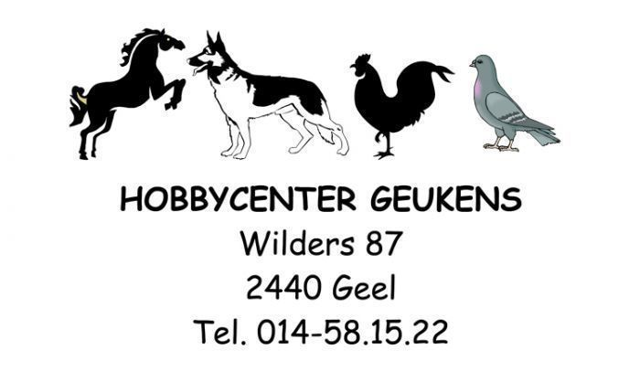







Inscription pour le jugement
Date: |  |  | 11-12 octobre 2025 |  | Nom: |  |  |  |  |  |  | Prénom:
À: |  |  | Westerlo |  | Adresse: |  |  |  |  |  |  | N° de carte d'éleveur
Organisateur: |  |  | K.V.B. Parel der Kempen |  | Lieu de résidence + code postal: |  |  |  |  |  |  | Membre de:
 |  |  |  |  | Téléphone:
 | Groepe(*) | Race |  |  | Couleur | M/F | J/V | Bage | Cage | Points | Programme de prix |  |  |  | Prix de vente
 |  | Lettres majuscules svp |  |  | Lettres majuscules svp
1
2
3
4
5
6
7
8
9
10
Groep(*) |  | DU = Pigeons GH = grand races KO = Lapins KR = Naines PA = Oiseaux WA = Oiseaux aquatiques CA = Cobaye
trier les inscriptions : d'abord par race, puis par couleur, puis mâle ancien, femelle ancienne, mâle jeune, femelle jeune

 |  |  |  | Voir au dos pour plus d'animaux et le règlement !

 | Groepe(*) | Race | Couleur | M/F | J/V | Bage | Cage | Points | Programme de prix |  |  |  | Prix de vente
11
12
13
14
15
16
17
18
19
20
RÈGLEMENT : À payer sur le compte du club : BE03 0013 0000 2484
Nombre prix total |  |  | Prix | Total |  |  | Pour l'inscription et l'acceptation du règlement
 |  | Animeaux | 5 euro par animal |  |  |  | Date et signature
 |  | Palmarès | 7,5 euro
 |  |  | TOTAL
En vous inscrivant à notre exposition, vous acceptez la divulgation de vos données personnelles dans le palmarès.
 |  |  |  |  |  |  | Espace réservé aux organisateurs

